“中国领事”APP

操作指南手册

中国驻墨尔本总领馆2021年8月

目录

前言 1
第一步 下载 2
第二步 注册 3
第三步 实名认证 4
第四步 业务办理 6
一、我要办理护照或旅行证 6
1、我持有普通护照/旅行证，申请换发 8
2、我的普通护照/旅行证遗失、被盗或损毁，申请补发 14
3、我持有港澳台及其他旅行证件，申办旅行证颁发、换发或补发 15
4、我是未成年人，首次申请普通护照/旅行证 16
二、我要选择递交材料和取证方式 19
三、我要选择付款方式 20
四、我要预约视频面审 21
五、我要申办养老金资格认证 23
第五步 跟踪订单 24

前言
为向海外同胞提供更加便捷的领事服务，根据国内统一部署，中国驻墨尔本总领事馆已于2021年5月31日启用“中国领事”APP（以下简称APP）进行养老金资格审核表在线申请服务。“中国领事”APP 具有申办护照和旅行证、认证领取养老金资格、查验领事认证功能，并可提供领事实用资讯查询、在线翻译、拨打 12308 热线等服务。通过“中国领事”APP，在澳中国同胞可一键直达驻墨尔本总领事馆，全天候 在线办理中国公民旅行证件和领保服务，实现“掌上办”、 “零跑腿”。
自8月31日起，“海外申请护照在线预约系统”在澳大利亚停止使用，所有护照、旅行证、领取养老金资格认证 业务均将通过“中国领事”APP 申请办理。目前，驻墨尔本总领事馆受理在维多利亚州和塔斯马尼亚州中国公民通过“中国领事”APP 提交的有关业务申请。
“中国领事”APP 上线启用后，确有特殊紧急需要人员，请发电子邮件或致电联系。
墨尔本总领事馆领事部 Consular Service Department
Chinese Consulate General in Melbourne
75-77 Irving Road, Toorak, VIC 3142
疫情期间咨询时间：
工作日上午 9:00-12:00；下午 14:00-16:30（节假日除外）
领事证件咨询电话：0491088821、0491088826
领事证件咨询邮箱：mel@csm.mfa.gov.cn

第一步 下载

“中国领事”APP 可通过苹果应用商店、腾讯应用宝商店、小米应用商店、华为应用商店或扫描下图中的二维码下载（图 1）。
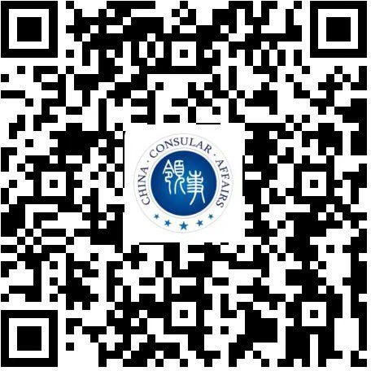
图 1 “中国领事”APP 下载二维码

第二步 注册

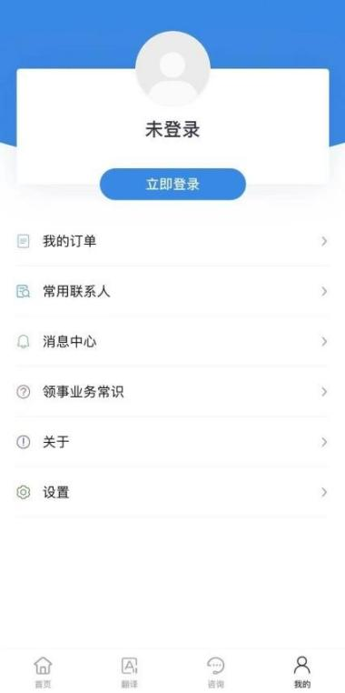
下载成功后打开 APP，使用中国手机号或电子邮箱进行注册。目前暂不能用境外手机号注册，如您没有中国手机号，请使用电子邮箱进行注册。
图 1 点击“立即登录”
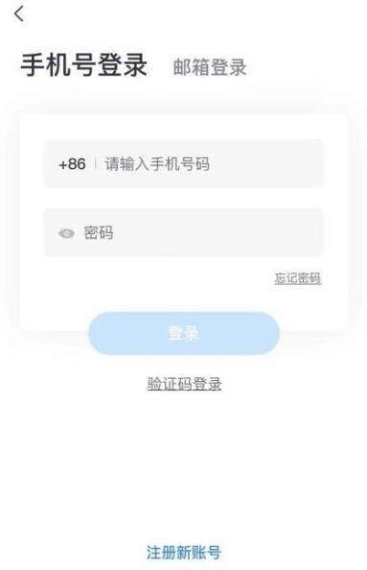
图 2 点击“注册新账号”，即进入注册页面

第三步 实名认证

完成实名认证后，您可正常登录使用 APP。
请注意，APP 实名认证目前仅支持中国普通护照或身份证号码（后续可能增加其他认证方式）。如无上述证件， 可使用他人已实名认证的账号办理。
此外，APP 尚未开通因公护照换补发业务，请有关申请人致电总领馆证件咨询电话了解具体办理程序。
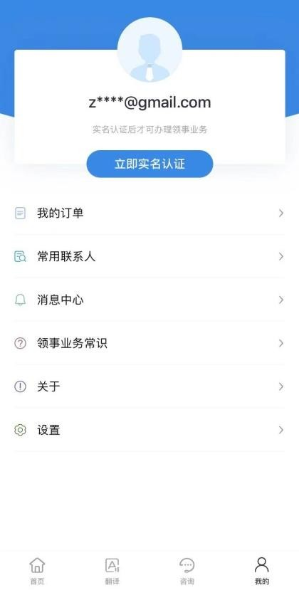
图 1 点击“立即实名认证”

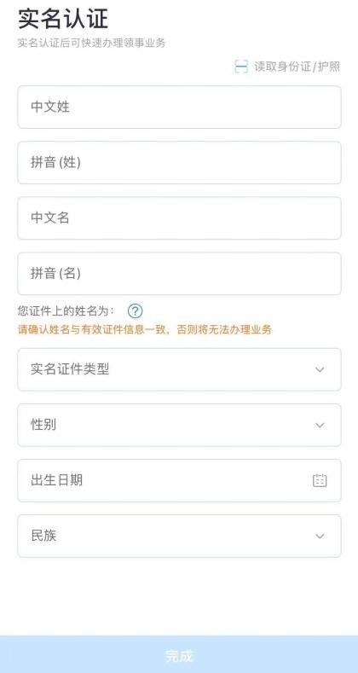
图 2 输入个人真实信息后点击“完成”，进入实名认证环节
图 3 点击“人脸识别”，通过后即完成实名认证

第四步 业务办理

一、我要办理护照或旅行证

在维多利亚州和塔斯马尼亚州居住的中国公民可申请护照或旅行证换发（护照有效期不足一年，旅行证有效期不足6个月）、颁发或补发业务。
图 1 点击“护照旅行证”
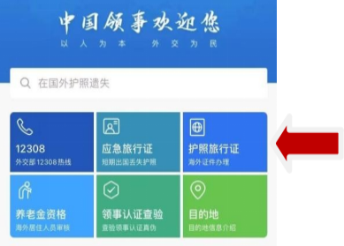

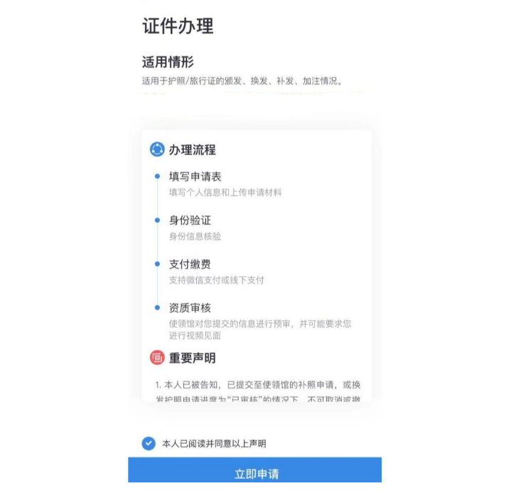
图 2 勾选“本人已阅读并同意以上声明”，点击“立即申请”
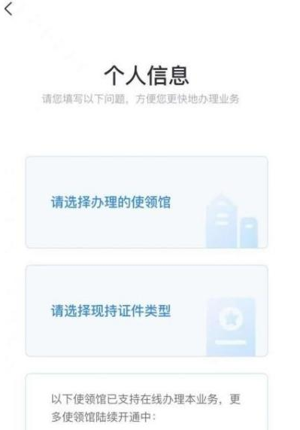
图 3 点击“请选择办理的使领馆”，依次点击“大洋洲”、“澳大利亚”和“驻墨尔本总领事馆”

1、我持有普通护照/旅行证，申请换发

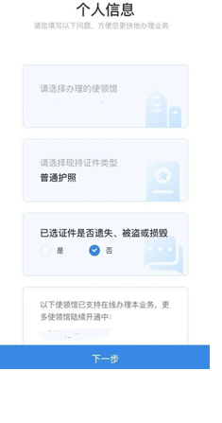

图 1 在“请选择现持护照类型”中点击“普通护照”或“旅行证”，在“已选证件是否遗失、被盗或损毁”中点击“否”，点击“下一步”
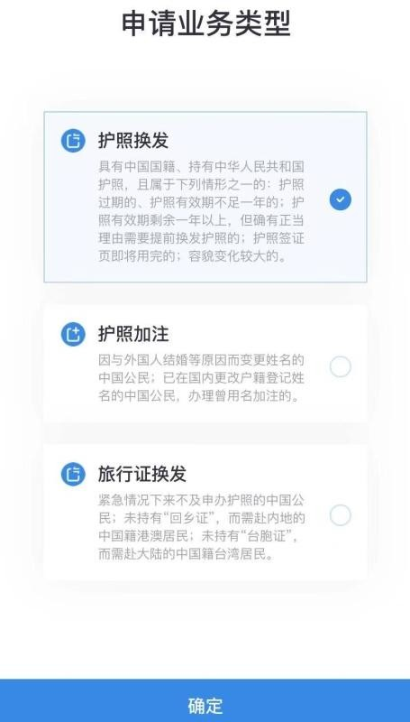
图 2 选择“护照换发”或“旅行证换发”，点击“确定”

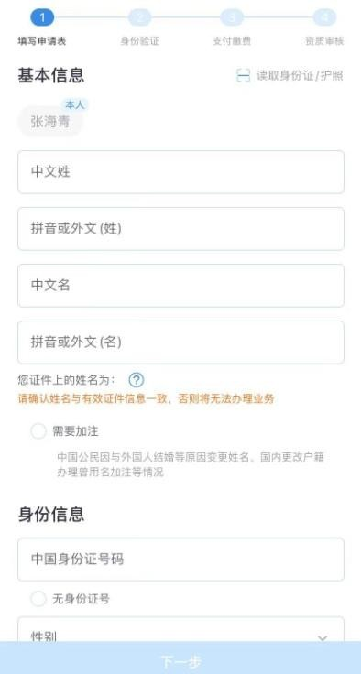

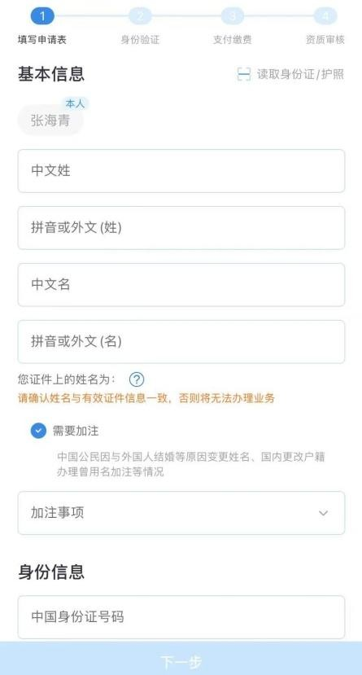
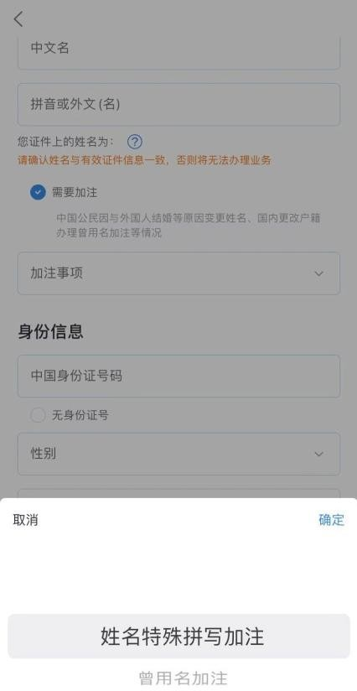
图 3 填写个人基本信息
图 4、5 如您原护照上有加注信息，请点击“需要加注”，在下拉框中选择“姓名特殊拼写加注”或“曾用名加注”，按照原护照加注信息填写

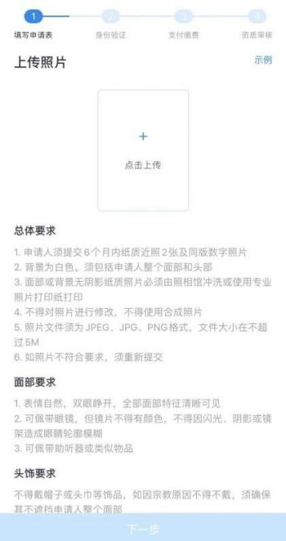

图 6 在上传照片界面，可从手机相册上传照片或现拍照片；如上传后对照片不满意，可点击“重新上传”
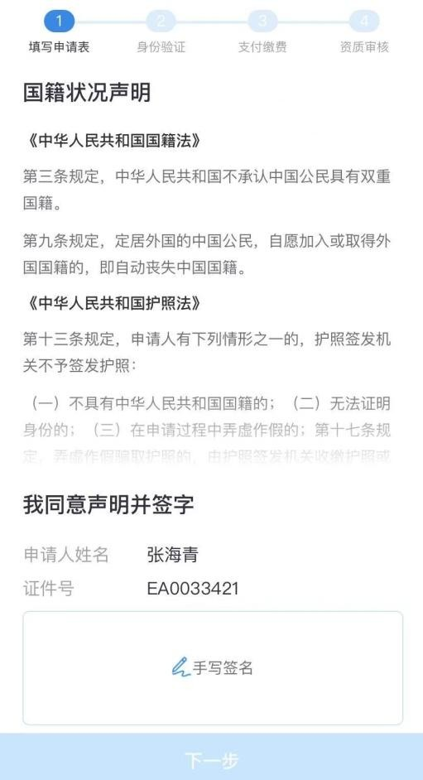
张三
图 7、8 在国籍状况声明界面，点击“手写签名”，签名完成后点击“完成”， 如对签名不满意，可点击“重新签名”；
该签名将同时作为您新护照上的签名样式；
10 周岁以下申请人请父亲或母亲代为签署；

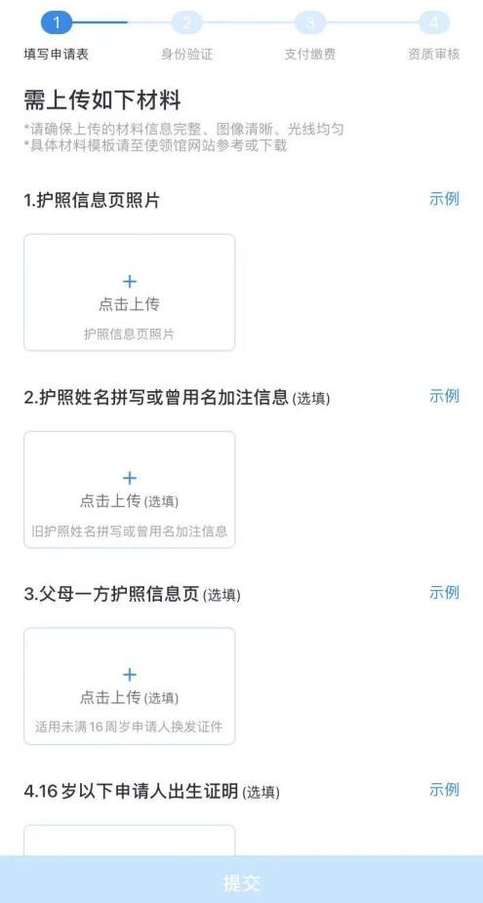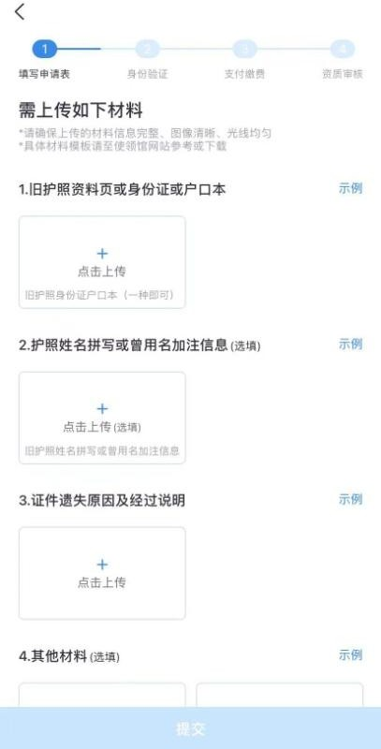

图 9、10 在上传材料界面，按照提示上传相关材料；

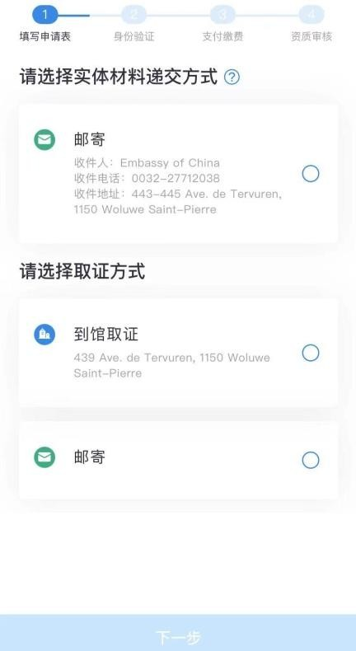
图 11 选择材料递交方式和取证方式。疫情期间请选择“邮寄”方式

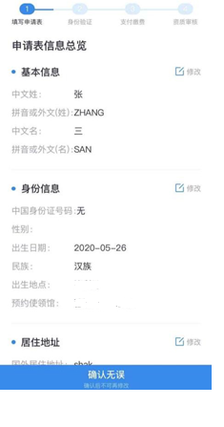

图 14 核对信息无误后，点击“确认无误”，进入身份验证环节，
并进行人脸识别，
请确保申请人本人进行人脸识别(除由系统提示，需父亲或母亲代为识别外），如由他人代替，申请将被驳回。
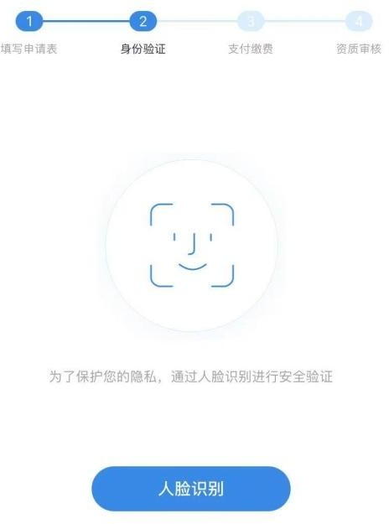
图 15 身份验证界面示意图，点击“人脸识别”

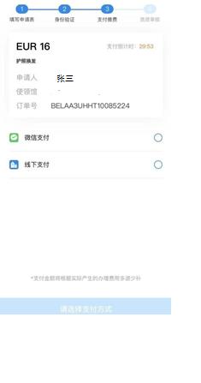

图 16 支付界面示意图，请选择“线下支付”。

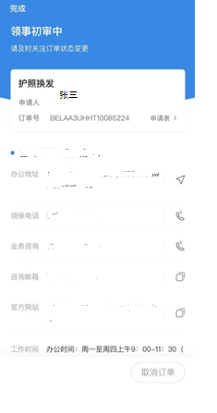
图 17 成功提交订单界面示意图

2、我的普通护照/旅行证遗失、被盗或损毁，申请补发

护照/旅行证补发申请过程中，个人信息填写、上传材料和照片、签名采集、身份验证、支付缴费、提交订单等步骤与 护照换发申请基本一致，可根据自身实际情况，按照APP指引选择进入相应版块，参照第 8-13 页内容即可。

3、我持有港澳台及其他旅行证件（含出入境通行证），申办旅行证颁发、换发或补发
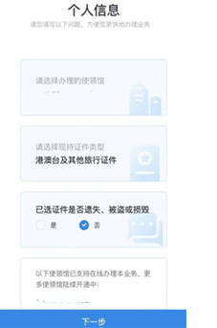
图 1 在“请选择现持护照类型”中点击“港澳台及其他旅行证件”，在“已选证件是否遗失、被盗或损毁”中点击“是”（如丢失证件）或“否”，点击 “下一步”
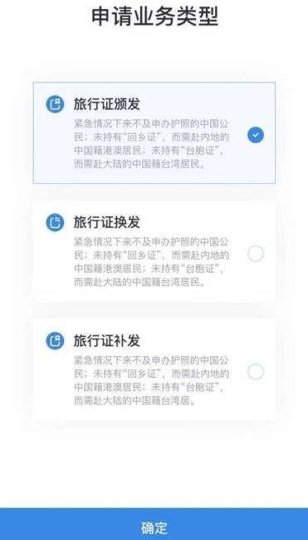
图 2 在申请业务类型页面选择“旅行证颁发”（首次申办旅行证、现持“回乡证”过期）、“旅行证换发”（现持旅行证即将过期或已经过期）或“旅行证补发”（现持旅行证丢失），点击“确定。

在上传材料界面上传相应证件照片。上传成功后点击“提交”

4、我是出生在澳大利亚的新生儿，首次申请普通护照/旅行证
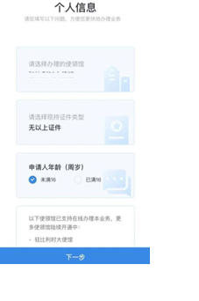
图 1 在“请选择现持护照类型”中点击“无以上证件”，在“申请人年龄（周岁）”中点击“未满 16”，点击“下一步”
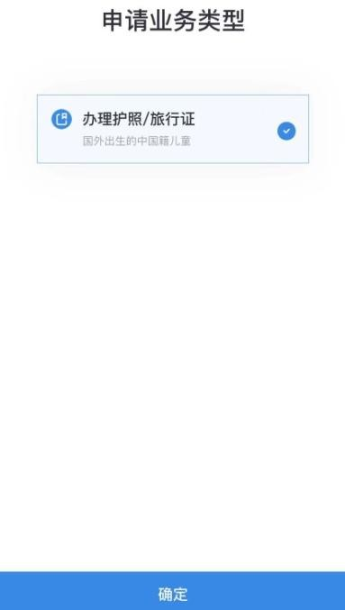
图 2 选择“办理护照/旅行证”，点击“确定”

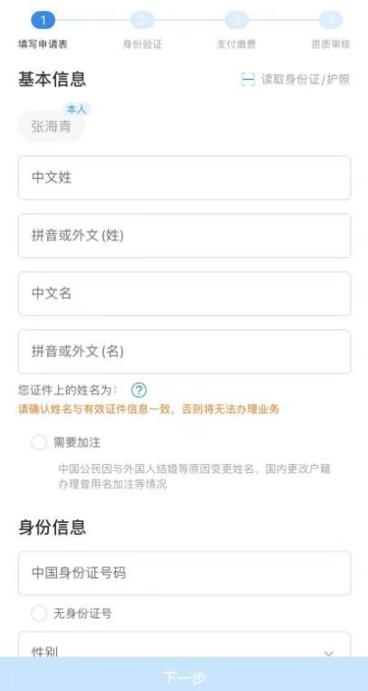

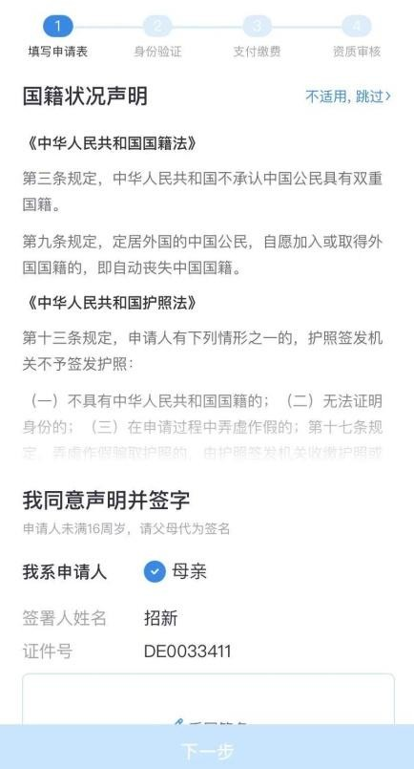
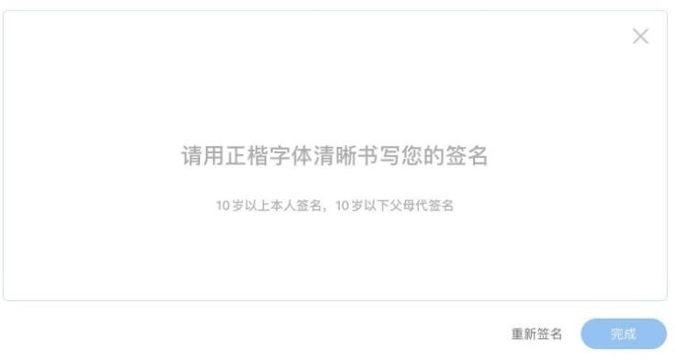
图 3 填写个人及父母信息
图 4、5 在国籍状况声明界面，由未成年申请人父亲或母亲代未成年人签署

按照系统提示依次上传材料后，上传成功后点击“提交”
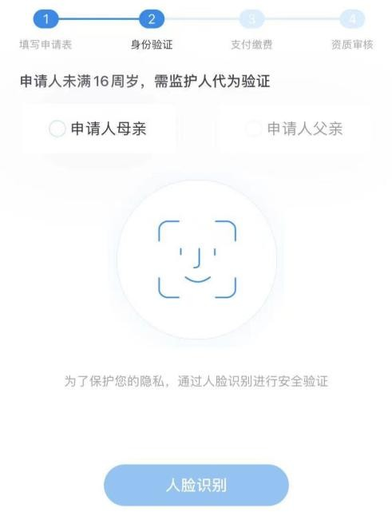
图 8 由申请人父亲或母亲代为完成人脸识
二、我要选择递交材料和取证方式

您可在下图所示界面选择递交材料和取证方式。目前， 如无特殊情况，中国驻墨尔本总领事馆仅接受邮寄递交材料。
在 APP 上收到“复审中” 信息后即可将旧护照、旅行证或出入境通行证（如有）连同打印或手写的申请人姓名及订单号，已付费的回邮信封，信用卡付款表邮寄至总领馆。旧证注销后将同新证件、收据一同寄回。
如无特殊情况，所有办证材料均可通过 APP 线上提交， 无需到总领馆递交纸质材料。

三、付款方式

线下缴费。

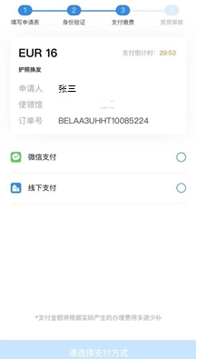

图 1 在支付界面可选择“线下支付”；

四、我要预约视频面审

对于申请护照或旅行证补发、申请人为未成年人、人 脸识别未通过或其他总领馆认为有必要的情形，总领馆可能要求与申请人通过 APP 进行视频面谈。
请注意关注订单状态（详见第 24 页），及时选择预约时间，总领馆工作人员会按照预约时间主动发起视频面谈。 视频面谈过程中，请配合总领馆工作人员进行截图操作，并 回答相关提问。
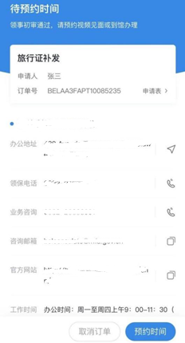
图 1 点击“预约时间”

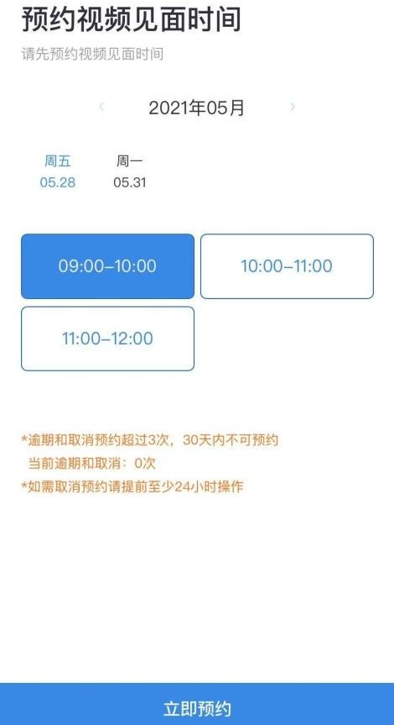

图 2 选择时间段后，点击“立即预约”；
请在预约时间段打开中国领事 APP，点击“视频见面”进入排队大厅等候
总领馆工作人员将在预约时间段内您联系进行视频面审

五、我要申办养老金资格认证

详见我馆于2021年5月30日发布的«关于使用“中国领事”APP申请养老金指南及常见问题解答»通知：
http://melbourne.china-consulate.org/chn/hzqz/20130603a/t1879717.htm

第五步 跟踪订单

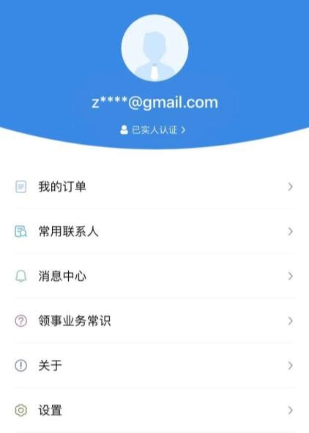
订单提交成功后，您可在 APP“我的订单”中跟踪本人或代他人上传的订单受理进度。
图 1 点击“我的订单”
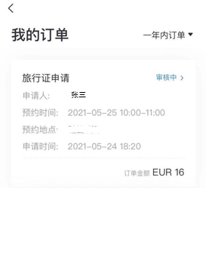
图 2 订单状态为“审核中”，总领馆工作人员将尽快为您审核，可点击该订单查看更多细节

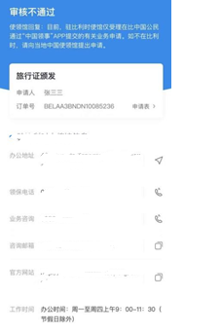
图 3 订单状态为“审核不通过”，您的申请不符合政策要求，总领馆工作人员将在使领馆回复中为您解释不通过理由

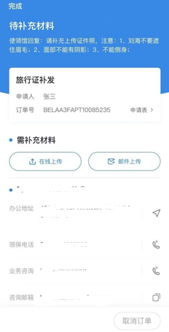
图 4 订单状态为“待补充材料”，可选择“在线上传”或“邮件上传”； 如选择“在线上传”，可回到上传材料界面增加、删减或修改已经上传过的照片；

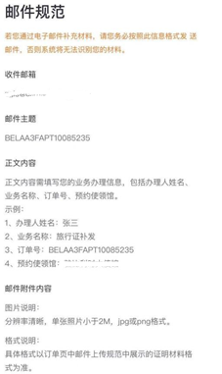

图 5 如选择“邮件上传”，请按照提示要求发送补充材料的邮件，相关内容将自动添加到您的订单“其他材料

